Урок-экскурсия по родному языку в 8 классе «Особенности лексики исторической казачьей песни и отражение в ней части России».
Пояснительная записка.
Данный урок рассматривается в содержании учебного предмета «Родной язык» (8 класс) в разделе 1 «Язык и культура». Учащиеся знакомятся с
исконно русской лексикой. В этом разделе уделяется внимание изучению и развитию русского литературного языка.
В исторической казачьей песне используются особенности данной лексики как отражение духовной культуры донских казаков.

Тип урока: информационно-исследовательский.
Категория учащихся: 8 класс.
Предметная область: родной язык
Цели урока:
- раскрыть особенности лексики как отражения духовной культуры донских казаков; дополнить материал школьной программы, расширить знания о Донском крае;
- формировать бережное отношение к народным традициям, способствовать духовно-нравственному становлению личности, воспитанию патриотизма;
- совершенствование навыков исследовательской деятельности;
- приобретение навыков самостоятельной работы с небольшим объёмом информации; совершенствовать коммуникативно-речевые умения.
Предметные УУД:
- совершенствование умений анализировать, сравнивать и обобщать материал в исторических песнях;
- развитие познавательного интереса и приобщение к культуре донского казачества;
Личностные УУД:
- формировать бережное, уважительное отношение к родному языку;
- умение соотносить теоретические знания с жизненной ситуацией;
- развивать мотивацию к обучению;
- развивать интеллектуальные способности;
- раскрыть творческий потенциал учащихся.
Метапредметные результаты:
Регулятивные УУД:
- организовать работу в группах;
- контролировать и оценивать достигнутые результаты своей и чужой деятельности.
Познавательные УУД:
- обогатить лексический запас обучающихся, расширить кругозор школьников;
- развивать надпредметные умения и навыки (анализировать, сравнивать, обобщать, конкретизировать).
Коммуникативные УУД:
- развивать умения слушать, вести диалог, монолог, делать умозаключения, красиво и точно выражать свои мысли;
- строить продуктивное речевое взаимодействие со сверстниками и взрослыми в процессе коллективной деятельности.
Оборудование: компьютер, проектор, экран, презентация, аудиозаписи и тексты исторических песен, картины художников, словари.

Ход урока.
I. Мотивационный этап. Вступительное слово учителя.
- Добрый день, ребята. Давайте вместе прослушаем музыкальное произведение. (Аудиозапись. Ансамбль "Казачий круг" – «Ты, Россия, матушка Россия» (историческая песня донских казаков).
- Какое впечатление произвела на вас эта песня?
-Что такое Родина? (Родной дом, улица, город, милый сердцу край).
- Кто и как защищал нашу Родину? (Ответы детей).
- Какими были русские воины, одержавшие победу над врагами во многих войнах? (Ответы детей).
- Во многих произведениях описывается патриотизм русских людей, в том числе и в исторической казачьей песне. Сегодня нам предстоит рассмотреть особенности лексики исторической казачьей песни. С вашей помощью проведём экскурсию в прошлое Донского края и поговорим о трех наиболее значимых событиях в истории казачества.
II. Работа в группах (4 группы). «Историки» подготовили материал об истории казачества и отражение её в исторических песнях.
1). Выступает учащийся, заранее подготовивший материал.
Первый этап – СОБЫТИЯ ВТОРОЙ ПОЛОВИНЫ 14 ВЕКА
Это период появления казачества на Дону. Каждый человек должен знать историю своего края, помнить своих героев, их храбрые подвиги. Нужно равняться на них, ведь, по словам М. Горького, в жизни каждого человека есть место подвигам.
Немало национальных героев есть и на Донской земле. С их славными именами связаны многие события, значимые для всего российского государства. Одним из таких национальных героев является Ермак, покоритель сибирского ханства, донской казак. Его подвиг до сих пор остаётся в памяти людей. Он действительно стал народным героем.
Согласно многочисленным преданиям, Ермак освобождает Дон, заселяет его беглыми, организует Войско Донское, изобретает порох, помогает взять Казань и Астрахань, покоряет Сибирь, чтобы было куда переселить казаков с Дона.
Как бы ни объяснялся в преданиях факт появления казачества, Ермаку отводится первостепенная роль: Ермак Тимофеевич привёл наших предков на Дон при Грозном… Ермак возглавил первых вольников… До Ермака казаков не было… Казаки пошли от Ермака… Ермак создал казачество…
Читая эти строки, невольно вспоминаешь слова из народной песни «Ермак у Ивана Грозного»:
Ой ты гой еси, Ермак сын Тимофеевич,
Ой ты гой еси, войсковой донской атаманушка!
Я прощаю тебя да и со войском твоим,
За твою-то ли службу мне за верную,
И я жалую тебе, Ермак, славный тихий Дон!
Образ Ермака привлекал внимание многих художников. Пожалуй, самой известной картиной о Ермаке является картина В.И.Сурикова.
«Покорение Сибири Ермаком».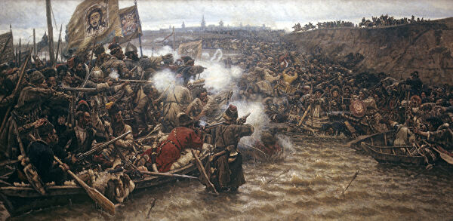

2. Беседа по картине. Слово учителя.
- Каким изобразил художник Суриков Ермака?
- Соответствует ли это изображение вашим представлениям о народном герое?
- Что служит фоном картины?
- Какое чувство вызывает картина?
Послушайте, что И.Е. Репин писал по поводу Ермака: "Впечатление от картины так неожиданно и могуче, что даже не приходит на ум разбирать эту копошащуюся массу со стороны техники, красок, рисунка. Все это уходит, как никчемное: и зритель ошеломлен этой невидальщиной. Воображение его потрясено, и чем дальше, тем подвижнее становится живая каша существ, давящих друг друга...".
Ермак - личность неординарная, и в русской истории оставила заметный след.
3. Слово учителя. Приступаем к исследовательской работе, в ходе которой вы можете использовать работу со словарями. Задание «Лингвистам». Работа в 4 группах (учащимся предлагается фрагмент исторической песни и вопросы, в ходе которых будут выявлены особенности лексики в этих песнях).
- Какие слова указывают на историческое прошлое Донского края?
- Подчеркните слова, которые вызвали у вас затруднение в определении лексического значения.
- Попробуйте определить, к какой группе слов вы их отнесёте.
- Составьте и запишите в тетрадях словарную статью этих слов (если затрудняетесь, обратитесь к толковому словарю).

Ермак собирается к Грозному
Ой вы, гой еси, атаманы-молодцы,
Я сам к царю пойду на ответ,
Я сам царю гутарить буду.
Приставайте вы, други, ко крутому бережочку,
Выкидайте вы потопчины дубовые,
Выходите вы на крутой красный бережочек».
Тут Ермак убирается,
Тут Тимофеевич снаряжается,
Надевает сапожки сафьяновые,
Кармазиновую черкесочку на опашечку,
Соболиную шапочку на правый бок,
Идёт Ермак, отряхается,
Царь у окна стоит, улыбается.
Пришёл Ермак к самому царю.
Стал государь его спрашивать:
«Хорош-пригож молодец народился,
В три ряда черны кудри заливаются,
На каждой кудрейке по жемчужинке.
Не ты ли, Ермак Тимофеевич,
Не ты ли, воровской атаманушка,
Не ты ли ходил-гулял по синю морю,
Не ты ли разбивал бусы-кораблики
Корабли орлёные мои, государевы?»
- Обсуждение работы в группах. Выводы. Гутарить – говорить (это лексический диалектизм); потопчины – сходни, трап (этнографический диалектизм – слово, которое распространено в определённом говоре и отражают местные особенности трудовой деятельности); кармазиновую черкесочку – сукно тёмно-красного цвета (лексический диалектизм); опашечку – старинная мужская и верхняя одежда (долгополый кафтан с короткими широкими рукавами); происходит от слова «распахнуть».
- Словарная работа. Подберите синонимы к этим словам. Сделайте вывод, какая лексика чаще используется в данной песне.
- 2). 1. Выступает учащийся, заранее подготовивший материал (слово «историкам»).
Вторым важным этапом в истории казачества была Русско-турецкая война. Памятным событием того времени было АЗОВСКОЕ ОСАДНОЕ СИДЕНИЕ. События, связанные с захватом донскими и запорожскими казаками турецкой крепости Азов и героической обороной её от турецко-татарских войск с 24 июня по 26 сентября 1641года.
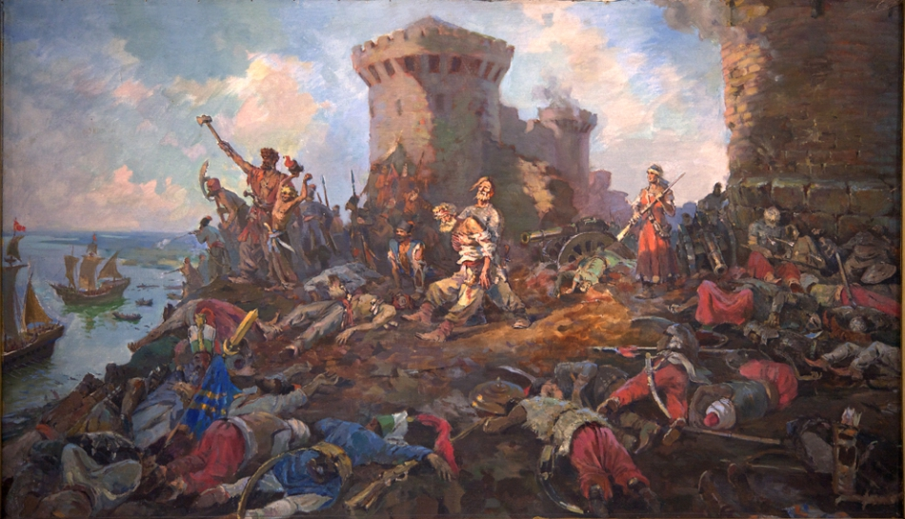
Донские казаки регулярно нападали на Азов (Азаз), принадлежавший в то время крымскому хану, турецкому вассалу. 18 июня 1637 года донские казаки под предводительством атамана Михаила Татаринова, воспользовавшись тем, что турецкий султан Мурад IV был отвлечен войной с Персией, без ведома русского правительства при поддержке четырехтысячного отряда запорожских казаков после двухмесячной осады штурмом овладели Азовом. Казаки неоднократно обращались к царю Михаилу Федоровичу с просьбой взять Азов «под свою руку», однако это означало для Москвы начало войны с сильным противником, на что она не решалась. Положение обострилось после того, как преемник Мурада IV Ибрагим I в 1641году двинул под Азов огромную хорошо снаряженную армию и флот. Казачий гарнизон выдержал четырехмесячную осаду, за это время турки потеряли до 30 тыс. чел. Противостояние в Азове довело до истощения обе стороны. Не ждавшие подмоги казаки, решили «Азова не отдавать и помереть всем заодно». Тяжёлым было положение турецко-крымской армии. Боевой дух был подорван, назревал бунт янычар, начались эпидемия и голод, наступали сентябрьские холода. Суровая зима и морозы могли заковать Азовское море. Военный совет турецкой армии вынес решение о прекращении осады.26 сентября ранним утром все оставшиеся в живых защитники крепости, одев, по русскому обычаю, чистые рубахи, поднялись на крепостной вал на свой последний бой и увидели, что турецко-татарское войско ушло из-под Азова к устью Дона грузиться на корабли, а часть турок отправилась степью. Командующий турецкой армией Хусейн-паша не смог пережить поражения и скончался по пути в Очаков 27 апреля 1642 был принят царский указ, предписывающий казакам оставить Азов, что и было выполнено 28 мая 1642 года. Пятилетнее Азовское осадное сидение было воспето в песнях.
2. Слово учителя. Приступаем к исследовательской работе, в ходе которой вы можете использовать работу со словарями. Задание «Лингвистам». Работа в 4 группах (учащимся предлагается фрагмент исторической песни и вопросы, в ходе которых будут выявлены особенности лексики в этих песнях).
1.Какие слова указывают на историческое прошлое Донского края?
2.Подчеркните слова, которые вызвали у вас затруднение в определении лексического значения.
3.Попробуйте определить, к какой группе слов вы их отнесёте.
4.Составьте и запишите в тетрадях словарную статью этих слов (если затрудняетесь, обратитесь к толковому словарю).

У НАС, БРАТЦЫ, НА ДОНУ...
У нас, братцы, на Дону, во Черкасском городу,
Проявилась у нас, братцы, прирожоная тума,
Он из тум, братцы, тума, Сенька Маноцков злодей,
Крепкой думушки со стариками он не думывал,
Думывал крепкую он думушку с ярыжками.
Перекинулся, собака, ко азовскому паше,
А азовский-то паша стал его спрашивать:
«Ты скажи, скажи, приятель, правду истинную –
Что-то думают у вас во Черкасском городу?» —
«Да у нас-то на Дону, во Черкасском городу,
Старики-то пьют-гуляют, по беседушкам сидят,
По беседушкам сидят, про Азов ваш говорят:
«Ой не дай боже азовцам ума-разума того,
Не поставили б они башенки на усть-речки Каланчи,
Не перекинули бы цепи через славный тихий Дон,
Не подвели бы они струны ко звонким колоколам.
Уж нельзя нам, братцы, будет во сине море пройтить,
По синю морю гулять, зипунов-то доставать».
Как у нас было на Дону, во Черкасском городу,
Войсковой наш атаман во всю ночушку не спал,
Как со вечеру сокол наш Роговые проплывал,
Ко белу свету сокол наш, по синю морю гулял,
По синю морю гулял, кораблики разбивал.
3. Обсуждение работы в группах. Выводы. Тума – 1. Чепуха, вздор;2.выродок; предатель, изменник.3.этническая группа, полурусские-полутатары ( так верховые казаки презрительно называли низовых). Ярыжка - низший служитель в московских приказах, выполнявший полицейские функции; пьяница, беспутный человек. Зипуны доставать - захватывать военную добычу.
Задание. В данном отрывке найдите диалектные слова, определите их значение. С какой целью их использует автор? ( думывал, пройтить).
Вывод: диалектизмы, используемые в тексте, связаны с жизнью и бытом казаков, передают особенность речи данных героев.
Словарная работа. Подберите синонимы к этим словам, запишите в тетрадь словарные статьи диалектных слов.
3). 1. Выступает учащийся, заранее подготовивший материал (слово «историкам»).
Последней, мощной вспышкой казачьих песен исторического жанра был цикл песен, посвященных Отечественной войне 1812 года. В конце августа на Дон пришло распоряжение атамана Платова о сборе казачьего ополчения на помощь русской армии, вынужденной оставить Наполеону Москву. И старые, и молодые, богатые и бедные становились под станичные знамена. Шли люди, давно уволенные в отставку, шли единственные сыновья — опора всей семьи. Дон опустел, по станицам и хуторам оставались старики, женщины, да малые дети. Символом всенародного горя в песнях казаков становится образ Тихого Дона:
Ой, ты батюшка наш, славный Тихий Дон!
Ты кормилец наш, Дон Иванович,
Про тебя лежит слава добрая,
Слава добрая, речь хорошая!
Как бывало ты все быстер бежишь,
Ты быстер бежишь, все чистехонек,
А теперь ты, кормилец, все мутен течешь.
Помутился ты, Дон, сверху донизу,
Речь возговорит славный Тихий Дон:
«Уж как-то мне все мутну не быть:
Распустил я своих ясных соколов,
Ясных соколов, донских казаков.
Размываются без них мои круты бережки,
Высыпаются без них косы желтым песком!»
Одним из самых любимых героев песен исторического цикла был атаман Матвей Иванович Платов, Он родился в стольном казачьем городе Черкасске, с четырнадцати лет начал боевую деятельность, дослужившись от простого казака до полного генерала и графа Российской империи.
В 1774 году 23-летний полковник Платов попал на Кубань и здесь, в битве на реке Калалах, показал и мужество, и стойкость, и распорядительность. С Кубани был назначен в отряд Суворова... Здесь начал Платов учиться науке побеждать, начал понимать, в чем состоит обязанность полководца. Начало второй турецкой войны Платов провел с Потемкиным, а потом, в 1790 году, командовал казаками, шедшими на штурм Измаила. С этого времени имя Платова уже становится известным всему Дону.
Когда в сентябре 1812 года русские оставили Москву (это были горькие и тяжелые дни для России) Платов издал приказ, который гласил, что за казака или другого воина, который возьмет в плен или убьет Наполеона, он отдаст замуж свою младшую дочь, красавицу Марию. В этот же период вышла гравюра с изображением дочери атамана, под которым шла надпись: «Из любви к отцу отдам руку, из любви к Отечеству отдам сердце». До сих пор в казачьих станицах можно услышать песню:
Слава Платову-герою!
Победитель был врагам!
Победитель был врагам!
Слава донским казакам!
О донском «вихре-атамане» писали и наши земляки: А.Ф.Короленко в повести «Атаман Платов» (см.приложение 1) и П.Н.Краснов в очерке «Станицы былого тихого Дона».
Атаман Платов - герой войны 1812 года скончался
3 января 1818 года на хуторе Еланчик под Таганрогом.
В Таганроге установлен памятник этому славному атаману.
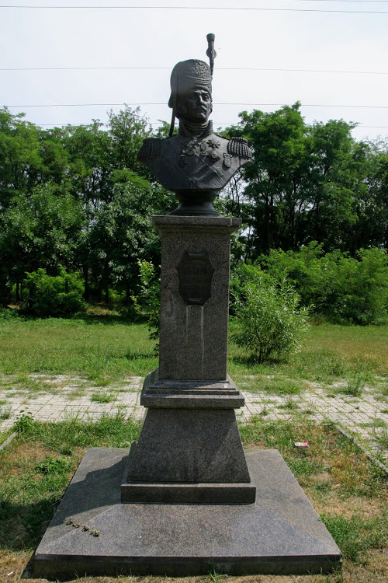

2. Слово учителя. Приступаем к исследовательской работе, в ходе которой вы можете использовать работу со словарями. Задание «Лингвистам». Работа в 4 группах (учащимся предлагается фрагмент исторической песни и вопросы, в ходе которых будут выявлены особенности лексики в этих песнях).
1.Какие слова указывают на историческое прошлое Донского края?
2.Подчеркните слова, которые вызвали у вас затруднение в определении лексического значения.
3.Попробуйте определить, к какой группе слов вы их отнесёте.
4.Составьте и запишите в тетрадях словарную статью этих слов (если затрудняетесь, обратитесь к толковому словарю).

Смерть атамана …

Помутился наш славный тихий Дон,

Приумолк, затих, призадумался;

Струи быстрые волной бурною

С прежней легкостью не колышатся;

И залег туман по лугам его,

Застонал, завыл ветер по полю, -

Что ж кормилец наш, Дон Иванович,

Затужил ты так, закручинился?

Сила ль прежняя поубавилась,

Степь ли вольную, степь свободную,

Полонил-забрал враг непрошенный?

Иль сыны твои посрамилися,

Пред насильем ли возмутилися?

- Нет, доволен я своей славою,

Честью-мужеством родных детушек!

Но один из них атаман лихой

Богатырь-баян во гробу лежит.

3. Обсуждение работы в группах. Выводы.

Задания группам. Подберите синонимы к словам: затужил, закручинился, посрамилися, возмутилися.

Охарактеризуйте слово «полонил».

Полонил – пленил (старославянизм, имеющий фонетические приметы).

Задание. Вспомните, какие слова относятся к старославянизмам, приведите примеры и запишите в тетрадь, затем составьте предложения с этими словами.
Слово учителя. Значительное место в лексике русского языка занимают старославянизмы — это слова, пришедшие из старославянского языка, родственного русскому. Они составляют около 7 процентов основного лексического запаса русского языка.
Проникновение старославянских слов началось еще в IX веке, когда произошла христианизация древней Руси. Греческие тексты богослужений для славянского населения были переведены на старославянский (древнеболгарский) язык, который использовался в церкви.

Долгое время на Руси старославянский язык был языком письменности. Наши предки в быту разговаривали на древнерусском, а писали по-старославянски. Многие старославянизмы составили основу книжной речи. Эти заимствованные лексемы отличаются от исконно русских слов некоторыми особенностями, по которым можно понять их происхождение. По мнению учёных, старославянский язык оказал существенное влияние на формирование русского литературного языка. Старославянские слова составили основу высокого стиля русского литературного языка.
Ш. Подведение итогов урока.
Слово учителя.- Ребята! Мы совершили экскурсию в прошлое Донского края и узнали из казачьих исторических песен об особенностях лексики.
Песня сопровождала казака в течение всей его жизни. Лежа в колыбели, он слушал песни матери, подрастая, жил в атмосфере песен, которые про подвиги казаков пел ему дед. И как-то само собой происходило, что казак и сам начинал петь или, как у казаков говорят, «играть» песни. Когда у одной казачки спросили, почему песни «играют», а не поют, она ответила, что понятие петь песни связано с пением по нотам, а вот «играть» песни — это то, что идет от души и сердца, то, чему они научились от своих дедов, бабушек и родителей.
- Рефлексия.
Беседа по вопросам.
- Какие жизненные обстоятельства вызвали появление казачьих песен?
- Что является предметом изображения в песнях?
- Какие особенности лексики казачьих песен вы заметили?
- Как казачья песня связана с историей?
Задание. Составьте синквейн из 5 предложений.
- Первая строчка – тема одним словом (существительное).
- Вторая строчка – описание темы в двух словах (два прилагательных).
- Третья строчка – описание действий (три глагола).
- Четвёртая строчка – фраза, крылатое выражение (четыре-пять слов).
- Пятая строчка – ассоциация, синоним темы (существительное).
На это задание отводится 5 минут. Подведение итогов и чтение учащимися своих предложений.
IV. Домашнее задание. Напишите сочинение на тему: «Как отражалась жизнь казаков в исторических песнях».

